**荥阳市疾病预防控制中心离子色谱仪购置项目**

**竞争性磋商文件**

**采购项目编号：荥财磋商-2024-67**

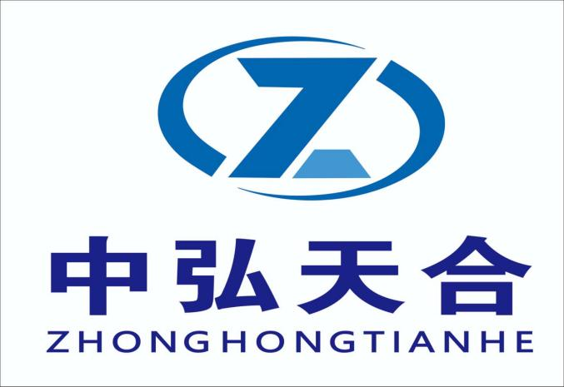

**采 购 人：荥阳市疾病预防控制中心**

**采购代理：中弘天合工程咨询有限公司**

**编制日期：二〇二四年十一月**

**目 录**

第一章 竞争性磋商公告 1

第二章 供应商须知 5

第三章 磋商程序及办法（综合评分法） 24

第四章 技术参数及要求 30

第五章 合同条款（参考文本） 32

第六章 竞争性磋商响应文件格式 36

# **第一章 竞争性磋商公告**

**荥阳市疾病预防控制中心离子色谱仪购置项目竞争性磋商公告**

**项目概况**

荥阳市疾病预防控制中心离子色谱仪购置项目的潜在供应商应在荥阳市公共资源交易中心网站[获取采购文件，并于2024年](http://www.xyggzyjy.gov.cn获取采购文件，并于2020年)12月17日9点00分（北京时间）前提交响应文件。

**一、项目基本情况**

1、采购项目编号：荥财磋商-2024-67 ；

2、项目名称：荥阳市疾病预防控制中心离子色谱仪购置项目；

3、采购方式：竞争性磋商；

4、预算金额：39万元，最高限价：390000元；

|  |  |  |  |  |  |  |
| --- | --- | --- | --- | --- | --- | --- |
| 序号 | 包号 | 包名称 | 包预算（元） | 最高限价（元） | 是否专门面向中小企业 | 采购预留金额（元） |
| 1 | 荥财磋商-2024-67-1 | 荥阳市疾病预防控制中心离子色谱仪购置项目 | 390000 | 390000 | 是 | 390000 |

5、技术参数（包括但不限于标的名称、数量、简要技术需求或服务要求等）

5.1采购内容：主要是购买一套离子色谱仪（详见采购文件）；

5.2.供货地点：荥阳市疾病预防控制中心院内；

5.3.供货及安装调试周期：10日历天内完成；

5.4.质量标准：符合国家或行业规定的合格标准，满足采购人提出的技术标准及要求；

5.5.验收标准：满足采购人的验收标准及要求；

5.6.质保期：3年

6.合同履行期限：10日历天；

7.本项目是否接受联合体投标：否

8.是否专门面向中小企业：是

**二、申请人的资格要求：**

**1.满足《中华人民共和国政府采购法》第二十二条规定；**

（1）具有独立承担民事责任的能力，需提供有效的营业执照；

（2）具有良好的商业信誉和健全的财务会计制度（供应商需出具承诺书，格式自拟）；

（3）具有履行合同所必需的设备和专业技术能力（供应商需出具承诺书，格式自拟）；

（4）具有依法缴纳税收和社会保障资金的良好记录（供应商需出具承诺书，格式自拟）；

（5）参加政府采购活动前三年内，在经营活动中没有重大违法记录（供应商需出具承诺书，格式自拟）。

**2.需落实政府采购的政策要求：**无

**3.本项目的特定资格要求：**

（1）根据《财政部关于在政府采购活动中查询及使用信用记录有关问题的通知》(财库[2016]125号)和豫财购【2016】15号的规定，对列入失信被执行人、重大税收违法失信主体、政府采购严重违法失信行为记录名单的供应商，拒绝参与本项目政府采购活动；通过“中国执行信息公开网”（zxgk.court.gov.cn）查询被列入失信被执行人、“信用中国”网站（www.creditchina.gov.cn）查询重大税收违法失信主体、“中国政府采购网”（www.ccgp.gov.cn）查询政府采购严重违法失信行为记录名单），提供加盖单位公章的查询网页截图（截图内容要完整清晰）。**注：**采购代理机构可在开标当天可对所有参与本项目投标的供应商的信用情况（失信被执行人、重大税收违法失信主体、政府采购严重违法失信行为记录名单）进行查询。若在开标当天查询到供应商有相关负面信息的，则该供应商为无效供应商。

（2）单位负责人为同一人或者存在直接控股、管理关系的不同供应商，不得参加同一合同项下的政府采购活动【提供在“国家企业信用信息公示系统”中查询打印的相关材料并加盖公章（需显示公司基本信息、主要人员信息、股东信息），查询日期在本公告发布日期之后】。

**三、获取采购文件**

1、时间：2024年12月5日至2024年12月11日（采购文件的发售期限自开始之日起不得少于5个工作日），每天上午00:00至11:59，下午12:00至23:59（北京时间，法定节假日除外）

2、地点：荥阳市公共资源交易平台

3、方式：凡有意参加投标者，登陆荥阳市公共资源交易中心网站—办事指南—参照《荥阳市公共资源电子交易平台诚信库入库登记指南》《荥阳市公共资源中心交易主体CA数字证书办理服务指南》绑定CA数字证书，填写信息提交系统自动验证。在规定时间下载电子采购文件（具体办理事宜请登陆交易中心网站-办事指南-《供应商操作指南》）。

4、售价：0元。

**四、响应文件提交**

**1、截止时间：**2024年12月17日09点00分（北京时间）（自招标文件开始发出之日起至投标人提交投标文件截止之日止，不得少于10日）

**2、地点：**荥阳市公共资源交易平台

**五、响应文件开启**

**1、时间：**2024年12月17日09点00分（北京时间）

**2、地点：**开标地点(远程开机位):荥阳市公共资源交易中心(荥阳市中原路与飞龙路西北角政务服务中心七楼)第五开标室

六、发布公告的媒介及招标公告期限

本次招标公告在《河南省政府采购网》、《荥阳市公共资源交易中心网站》、《中国招标投标公共服务平台》、《荥阳市政府采购网》上发布，招标公告期限为三个工作日。

**七、其他补充事宜：**

1、投标文件制作及上传：

1.1、获取招标文件后，供应商请登陆荥阳市公共资源交易中心网站—下载中心—下载最新版本“投标文件制作软件”制作电子投标文件（具体制作手册请查询交易中心网站-办事指南-《投标文件制作操作手册》）。

1.2、供应商须在投标截止时间前登陆荥阳市公共资源交易平台上传加密的电子投标文件。

2、开标：本项目采用“远程不见面”开标方式，供应商应当在投标截止时间前登陆荥阳市公共资源交易中心网站首页“不见面开标”进入远程开标大厅，在线准时参加开标活动并进行文件解密、答疑澄清等。具体事宜请查看荥阳市公共资源交易中心网站—办事指南—《荥阳市公共资源交易中心不见面开标大厅操作手册（投标人）》。如遇问题，请拨打技术服务单位（国泰新点）电话：4009980000。

3、本项目落实中小型企业发展政策（监狱企业、残疾人福利性企业视同小微企业）、强制采购节能产品、优先采购节能环保产品等最新政府采购政策。

4、本次采购招标代理服务费，参考河南省招标投标协会（豫招协[2023]002号）文规定的计费方式，向成交供应商收取代理服务费。

5、本项目采购监督部门为：荥阳市财政局

**八、凡对本次采购提出询问，请按以下方式联系。**

1、名 称：荥阳市疾病预防控制中心

地 址： 河南省荥阳市河阴路一号

联 系 人：杨丽娟

电 话：0371-64629339

2、采购代理机构名称：中弘天合工程咨询有限公司

地　址：郑州市金水区姚砦路133号金成时代广场9号楼2502室

联系人：狄晓龙

联系方式：0371-63932075

3.项目联系方式

项目联系人：狄晓龙

电　话：0371-63932075

# **第二章 供应商须知**

## 供应商须知前附表

|  |  |  |
| --- | --- | --- |
| 条款号 | 条款名称 | 编 列 内 容 |
| 1.1.2 | 采购人 | 名 称：荥阳市疾病预防控制中心  地 址：河南省荥阳市河阴路一号  联 系 人：杨丽娟  电 话：0371-64629339 |
| 1.1.3 | 采购代理机构 | 名 称：中弘天合工程咨询有限公司  地　址：郑州市金水区姚砦路133号金成时代广场9号楼2502室  联系人：狄晓龙  联系方式：0371-63932075 |
| 1.1.4 | 项目名称 | 荥阳市疾病预防控制中心离子色谱仪购置项目 |
| 1.1.5 | 供货地点 | 荥阳市疾病预防控制中心院内 |
| 1.2.1 | 资金来源 | 财政资金 |
| 1.2.2 | 资金落实情况 | 已落实 |
| 1.3.1 | 采购需求 | 主要是购买一套离子色谱仪（详见采购文件） |
| 1.3.2 | 合同履行期限 | 10日历天 |
| 1.3.3 | 质量要求 | 符合国家或行业规定的合格标准，满足采购人提出的技术标准及要求 |
| 1.4.1 | 申请人的资格要求 | **1.满足《中华人民共和国政府采购法》第二十二条规定；**  （1）具有独立承担民事责任的能力，需提供有效的营业执照；  （2）具有良好的商业信誉和健全的财务会计制度（供应商需出具承诺书，格式自拟）；  （3）具有履行合同所必需的设备和专业技术能力（供应商需出具承诺书，格式自拟）；  （4）具有依法缴纳税收和社会保障资金的良好记录（供应商需出具承诺书，格式自拟）；  （5）参加政府采购活动前三年内，在经营活动中没有重大违法记录（供应商需出具承诺书，格式自拟）。  **2.需落实政府采购的政策要求：**无  **3.本项目的特定资格要求：**  （1）根据《财政部关于在政府采购活动中查询及使用信用记录有关问题的通知》(财库[2016]125号)和豫财购【2016】15号的规定，对列入失信被执行人、重大税收违法失信主体、政府采购严重违法失信行为记录名单的供应商，拒绝参与本项目政府采购活动；通过“中国执行信息公开网”（zxgk.court.gov.cn）查询被列入失信被执行人、“信用中国”网站（www.creditchina.gov.cn）查询重大税收违法失信主体、“中国政府采购网”（www.ccgp.gov.cn）查询政府采购严重违法失信行为记录名单），提供加盖单位公章的查询网页截图（截图内容要完整清晰）。**注：**采购代理机构可在开标当天可对所有参与本项目投标的供应商的信用情况（失信被执行人、重大税收违法失信主体、政府采购严重违法失信行为记录名单）进行查询。若在开标当天查询到供应商有相关负面信息的，则该供应商为无效供应商。  （2）单位负责人为同一人或者存在直接控股、管理关系的不同供应商，不得参加同一合同项下的政府采购活动【提供在“国家企业信用信息公示系统”中查询打印的相关材料并加盖公章（需显示公司基本信息、主要人员信息、股东信息），查询日期在本公告发布日期之后】。 |
| 1.4.2 | 是否接受联合体 | 不接受 |
| 1.5 | 踏勘现场 | 不组织 |
| 1.6 | 投标预备会 | 不召开 |
| 2.1 | 构成竞争性磋商文件的其他材料 | 补充、答疑文件（如有） |
| 2.2.1 | 供应商要求澄清  磋商文件的截止时间 | 磋商截止时间五日前 |
| 2.2.2 | 提交响应文件截止时间及磋商开始时间 | **2024年12月17日9时00分（北京时间，下同）** |
| 2.2.3 | 供应商确认收到  磋商文件澄清的时间 | 在收到相应澄清文件后24小时内 |
| 2.3.2 | 供应商确认收到  磋商文件修改的时间 | 在收到相应修改文件后24小时内 |
| 3.1.1 | 构成磋商响应文件的其他材料 | 磋商文件中要求提交的其他资料以及供应商认为有利于其投标的其他资料。 |
| 3.2.1 | 磋商报价 | 供应商在应当在竞争性采购文件确定的磋商截止时间前,准时到达磋商地点参加磋商活动并进行文件解密、答疑澄清、二次报价等，逾期送达的响应文件，采购人不予受理。 |
| 3.3.1 | 磋商有效期 | 自响应文件递交的截止时间起计算60日历天 |
| 3.5 | 是否允许递交  备选磋商方案 | 不允许 |
| 3.6.3 | 签字和盖章要求 | 见磋商响应文件的格式要求 |
| 4.2 | 递交磋商响应文件  地点 | 递交地点：荥阳市公共资源交易中心平台 |
| 4.2.3 | 是否退还磋商  响应文件 | 否 |
| 5.1 | 磋商时间和地点 | 磋商时间：同磋商截止时间  磋商地点：荥阳市公共资源交易中心（荥阳市中原路与飞龙路西北角政务服务中心七楼）第五开标室； |
| 5.2 | 磋商程序 | 本项目采用“远程不见面”磋商方式，供应商无需到荥阳市公共资源交易中心现场参加磋商会议，供应商无需到现场提交原件资料，供应商应当在响应截止时间前,登录远程开标大厅，在线准时参加磋商活动并进行文件解密、答疑澄清等。 |
| 5.2 | 磋商办法 | 1.磋商小组所有成员应当集中与单一供应商分别进行磋商，并给与所有参加磋商的供应商平等的磋商机会。磋商结束后，磋商小组要求所有实质性响应的供应商在规定时间内提交最后报价，最后报价必须在磋商小组要求的时间内提交，不得以口头形式报价。后次报价可以小于等于前次报价，如遇特殊情况不能完成二次报价的，则以第一次报价为准。  2.经磋商确定提交最后报价的供应商后，由磋商小组采用综合评分法对提交最后报价的供应商的响应文件和最后报价进行综合评分。综合评分法是指响应文件满足磋商文件全部实质性要求且按评审因素的量化指标评审得分最高的供应商为成交供应商的评审办法。  3.磋商结束之前，请竞标供应商一直保持在线状态，等待答疑澄清、二次报价等磋商活动。 |
| 6.1.1 | 磋商小组的组建 | 磋商小组构成：由 3 人组成，其中采购人代表 1 人，经济、技术专家 2 人。  经济、技术专家确定方式：磋商前24小时内从河南省政府采购评标专家库中随机抽取。 |
| 7.1 | 是否授权磋商小组  确定成交供应商 | 否，推荐的成交候选人数：3名. |
| 7.3.1 | 履约担保 | 无 |
| 7.4.1 | 签订合同 | 成交供应商须在成交通知书发出之日起2日内与采购人签订合同。  付款方式：签订合同时甲乙双方协商确定。 |
| 10. 需要补充的其他内容 | | |
| 10.1 | 采购预算  （最高限价） | 本项目采购预算（最高限价）为：  大写：叁拾玖万元整  小写：￥390000元。  供应商的磋商报价超过采购预算（最高限价）的，按废标处理。 |
| 10.2 | 结果公示 | 在确定成交供应商后，采购人或采购代理机构将成交结果情况在本项目竞争性磋商公告发布的同一媒介予以公示。 |
| 10.3 | 采购代理服务费 | 参考河南省招标投标协会（豫招协[2023]002号）文规定的计费方式，向成交人收取代理服务费。 |
| 10.4 | 1.本项目采用“远程不见面”开标方式,供应商无需到开标现场，供应商不再提供资质原件及纸质供应商响应文件，以电子响应文件为准；磋商活动全部采用电子评审系统评审电子响应文件。供应商登录“荥阳市公共资源交易中心不见面开标大厅”，供应商应当在采购文件确定的投标截止时间前,登录开标大厅,在线准时参加开标活动并进行文件解密、答疑澄清等。具体操作手册详见“荥阳市公共资源交易中心网站-办事指南-荥阳市公共资源交易中心不见面开标大厅操作手册（供应商）”。  2.不再提供响应文件电子版（不加密）。  备注：  （1）供应商应认真学习“荥阳市公共资源交易中心网站-办事指南-荥阳市公共资源交易中心不见面开标大厅操作手册（供应商）”，根据手册要求做好不见面开标的准备工作。  （2）请供应商务必按照“荥阳市公共资源交易中心不见面开标大厅操作手册（供应商）”的要求设置参与不见面开标的电脑环境，否则由此可能引起的签到失败、解密失败或无法解密等问题由供应商自行承担。  （3）所有供应商应提前30分钟，登录“荥阳市公共资源交易中心不见面开标大厅”进行不见面开标准备工作。  （4）所有供应商登录“荥阳市公共资源交易中心不见面开标大厅”后，须先进行签到，其后应一直保持在线状态，保证能准时参加开标大会、响应文件的解密、现场答疑澄清等活动。  （5）供应商应在解密时间内插入CA锁，输入密码，进行解密，如在解密时间内解密失败，可再次解密，供应商应在规定时间内完成解密，否则采购人不予受理。 | |
| 10.5 | 荥阳市政府采购合同融资政策告知函各供应商： 欢迎贵公司参与荥阳市政府采购活动！  政府采购合同融资是河南省财政厅、郑州市财政局及荥阳市财政局支持中小微企业发展，针对参与政府采购活动的供应商融资难、融资贵问题推出的一项融资政策。贵公司若成为本次政府采购项目的中标（成交）供应商，可持政府采购合同向金融机构申请贷款，无需抵押、担保，融资机构将根据《河南省政府采购合同融资工作实施方案》（豫财购〔2017〕10 号）和《郑州市财政局关于加强和推进政府采购合同融资工作的通知》（郑财购  〔2018〕4 号），按照双方自愿的原则提供便捷、优惠的贷款服务。  贷款渠道和提供贷款的金融机构，可在荥阳市政府采购网“荥阳市政府采购合同融资入口”或工作动态栏查询联系。 | |
| 10.6质疑 | 一、供应商认为招标文件、采购过程和中标结果使自己的权益受到损害的，可以在知道或者应知其权益受到损害之日起七个工作日内，按照《政府采购质疑和投诉办法》（财政部令第 94 号）的规定以书面形式向采购人或采购代理机构提出质疑（邮寄件、传真件不予受理），逾期不再接收。  1、接收质疑函的方式：接收加盖单位公章的书面纸质质疑函  代理机构：中弘天合工程咨询有限公司  地 址：郑州市金水区姚砦路133号金成时代广场9号楼2502室  联 系 人：狄晓龙  电 话：0371-63932075  2、质疑函的内容、格式：应符合《政府采购质疑和投诉办法》相关规定和财政部门制定的《政府采购质疑函范本》格式。  二、**供应商应在法定质疑期内一次性针对同一采购程序环节提出质疑，否则针对再次提出质疑将不予接收**。（采购程序环节分为：采购公告、采购文件、采购过程、中标结果） | |
| 10.7 | **1.采购标的所属行业为：工业**  划定标准为：中小微企业划分按照《国家统计局关于印发<统计上大中小微企业划分办法（2017）>的通知》国统字{2017}213 号文件及《工业和信息化部、国家统计局、国家发展和改革委员会、财政部关于印发<中小企业划型标准规定>的通知》（工信部联企业【2011】300号）规定的划分标准为依据。**（附件1）**  **2.其他说明**  （1）提供相同品牌产品且通过“资格性审查”和“符合性审查”的不同投标人参加同一合同项下投标的，按一家投标人计算，评审后得分最高的同品牌投标人获得中标人推荐资格；评审后得分也相等的，由投标报价得分最高的同品牌投标人获得中标人推荐资格；如投标报价得分也相等的，由评标委员会采取随机抽取方式确定；其他同品牌投标人不作为中标候选人。  （2）非单一产品采购项目且在招标文件中**注明核心产品的**，提供相同品牌产品且通过资格审查、 符合性审查的不同投标人参加同一标段投标的，按一家投标人计算，评审后得分最高的同品牌投标人获得中标人推荐资格；评审得分相同的，以投标报价低者获得中标人推荐资格。  **（3）本项目执行落实强制采购节能产品、优先采购节能环保产品等最新政府采购政策**  如果所投产品是财政部、国家发展改革委最新节能清单的政府强制采购和优先采购的节能产品及环境标志产品的，须提供以下材料：  A.采购人拟采购的产品属于财库〔2019〕19号《节能产品政府采购品目清单》范围内政府强制采购产品，其中以“★”标注的为政府强制采购产品。（节能产品政府采购品目清单见附件）。  供应商响应采购文件要求提供的投标产品属于《节能产品政府采购品目清单》范围的“政府强制采购产品”的应提供国家确定的认证机构出具的、处于有效期之内的节能产品认证证书复印件，否则视为非实质性响应采购文件要求，其响应文件无效。  B.采购人拟采购的产品属于财库〔2019〕19号《节能产品政府采购品目清单》和财库〔2019〕18号《环境标志产品政府采购品目清单》范围内政府优先采购产品。  供应商响应采购文件要求提供的投标产品属于《节能产品政府采购品目清单》或《环境标志产品政府采购品目清单》范围的“政府优先采购产品”的应提供国家确定的认证机构出具的、处于有效期之内的节能产品认证证书或环境标志产品认证证书复印件，否则视为主动放弃被优先采购的权利。  C.优先采购节能产品和环境标志产品在同等条件下属于优先采购范围（优先采购指最终得分相等时，投标报价也相同时，按技术指标优劣顺序排序，技术指标优劣情况相同的优先购买所投优先采购节能产品和环境标志产品合计金额占自身投标报价比例大的）。**（附件2）** | |

**附件1.统计上大中小微型企业划分标准**

|  |  |  |  |  |  |  |
| --- | --- | --- | --- | --- | --- | --- |
| **行业名称** | **指标名称** | **计量**  **单位** | **大型** | **中型** | **小型** | **微型** |
| 农、林、牧、渔业 | 营业收入(Y) | 万元 | Y≥20000 | 500≤Y＜20000 | 50≤Y＜500 | Y＜50 |
| 工业 * | 从业人员(X) | 人 | X≥1000 | 300≤X＜1000 | 20≤X＜300 | X＜20 |
| 营业收入(Y) | 万元 | Y≥40000 | 2000≤Y＜40000 | 300≤Y＜2000 | Y＜300 |
| 建筑业 | 营业收入(Y) | 万元 | Y≥80000 | 6000≤Y＜80000 | 300≤Y＜6000 | Y＜300 |
| 资产总额(Z) | 万元 | Z≥80000 | 5000≤Z＜80000 | 300≤Z＜5000 | Z＜300 |
| 批发业 | 从业人员(X) | 人 | X≥200 | 20≤X＜200 | 5≤X＜20 | X＜5 |
| 营业收入(Y) | 万元 | Y≥40000 | 5000≤Y＜40000 | 1000≤Y＜5000 | Y＜1000 |
| 零售业 | 从业人员(X) | 人 | X≥300 | 50≤X＜300 | 10≤X＜50 | X＜10 |
| 营业收入(Y) | 万元 | Y≥20000 | 500≤Y＜20000 | 100≤Y＜500 | Y＜100 |
| 交通运输业 * | 从业人员(X) | 人 | X≥1000 | 300≤X＜1000 | 20≤X＜300 | X＜20 |
| 营业收入(Y) | 万元 | Y≥30000 | 3000≤Y＜30000 | 200≤Y＜3000 | Y＜200 |
| 仓储业* | 从业人员(X) | 人 | X≥200 | 100≤X＜200 | 20≤X＜100 | X＜20 |
| 营业收入(Y) | 万元 | Y≥30000 | 1000≤Y＜30000 | 100≤Y＜1000 | Y＜100 |
| 邮政业 | 从业人员(X) | 人 | X≥1000 | 300≤X＜1000 | 20≤X＜300 | X＜20 |
| 营业收入(Y) | 万元 | Y≥30000 | 2000≤Y＜30000 | 100≤Y＜2000 | Y＜100 |
| 住宿业 | 从业人员(X) | 人 | X≥300 | 100≤X＜300 | 10≤X＜100 | X＜10 |
| 营业收入(Y) | 万元 | Y≥10000 | 2000≤Y＜10000 | 100≤Y＜2000 | Y＜100 |
| 餐饮业 | 从业人员(X) | 人 | X≥300 | 100≤X＜300 | 10≤X＜100 | X＜10 |
| 营业收入(Y) | 万元 | Y≥10000 | 2000≤Y＜10000 | 100≤Y＜2000 | Y＜100 |
| 信息传输业 * | 从业人员(X) | 人 | X≥2000 | 100≤X＜2000 | 10≤X＜100 | X＜10 |
| 营业收入(Y) | 万元 | Y≥100000 | 1000≤Y＜100000 | 100≤Y＜1000 | Y＜100 |
| 软件和信息技术服务业 | 从业人员(X) | 人 | X≥300 | 100≤X＜300 | 10≤X＜100 | X＜10 |
| 营业收入(Y) | 万元 | Y≥10000 | 1000≤Y＜10000 | 50≤Y＜1000 | Y＜50 |
| 房地产开发经营 | 营业收入(Y) | 万元 | Y≥200000 | 1000≤Y＜200000 | 100≤Y＜1000 | Y＜100 |
| 资产总额(Z) | 万元 | Z≥10000 | 5000≤Z＜10000 | 2000≤Z＜5000 | Z＜2000 |
| 物业管理 | 从业人员(X) | 人 | X≥1000 | 300≤X＜1000 | 100≤X＜300 | X＜100 |
| 营业收入(Y) | 万元 | Y≥5000 | 1000≤Y＜5000 | 500≤Y＜1000 | Y＜500 |
| 租赁和商务服务业 | 从业人员(X) | 人 | X≥300 | 100≤X＜300 | 10≤X＜100 | X＜10 |
| 资产总额(Z) | 万元 | Z≥120000 | 8000≤Z＜120000 | 100≤Z＜8000 | Z＜100 |
| 其他未列明行业 * | 从业人员(X) | 人 | X≥300 | 100≤X＜300 | 10≤X＜100 | X＜10 |

说明：

　　1.大型、中型和小型企业须同时满足所列指标的下限，否则下划一档；微型企业只须满足所列指标中的一项即可。

　　2.附表中各行业的范围以《国民经济行业分类》（GB/T4754-2017）为准。带*的项为行业组合类别，其中，工业包括采矿业，制造业，电力、热力、燃气及水生产和供应业；交通运输业包括道路运输业，水上运输业，航空运输业，管道运输业，多式联运和运输代理业、装卸搬运，不包括铁路运输业；仓储业包括通用仓储，低温仓储，危险品仓储，谷物、棉花等农产品仓储，中药材仓储和其他仓储业;信息传输业包括电信、广播电视和卫星传输服务，互联网和相关服务；其他未列明行业包括科学研究和技术服务业，水利、环境和公共设施管理业，居民服务、修理和其他服务业，社会工作，文化、体育和娱乐业，以及房地产中介服务，其他房地产业等，不包括自有房地产经营活动。

　　3.企业划分指标以现行统计制度为准。（1）从业人员，是指期末从业人员数，没有期末从业人员数的，采用全年平均人员数代替。（2）营业收入，工业、建筑业、限额以上批发和零售业、限额以上住宿和餐饮业以及其他设置主营业务收入指标的行业，采用主营业务收入；限额以下批发与零售业企业采用商品销售额代替；限额以下住宿与餐饮业企业采用营业额代替；农、林、牧、渔业企业采用营业总收入代替；其他未设置主营业务收入的行业，采用营业收入指标。（3）资产总额，采用资产总计代替。

**附件2.节能产品政府采购品目清单(详见下页)**

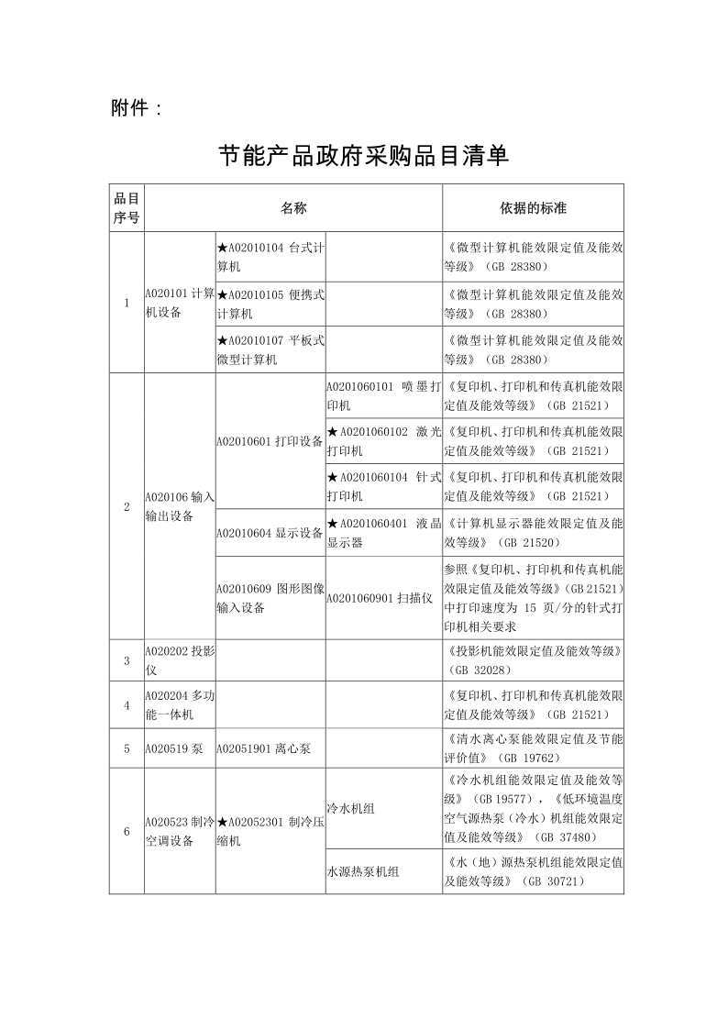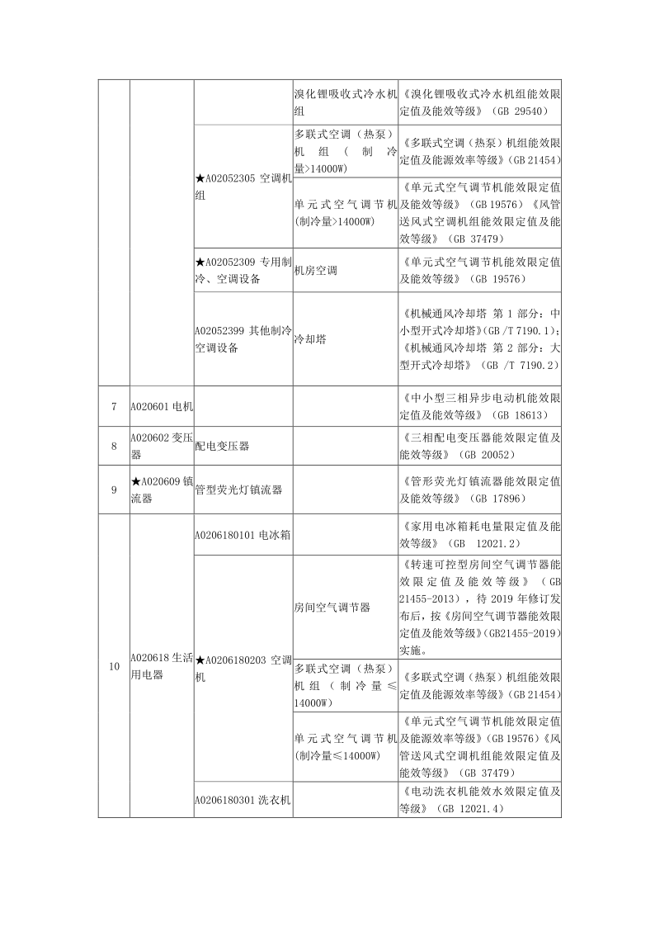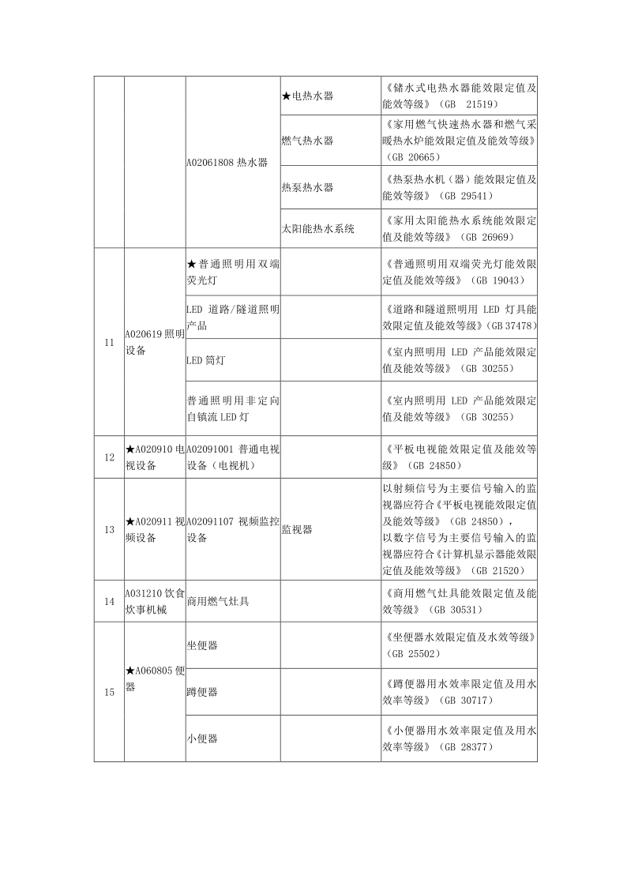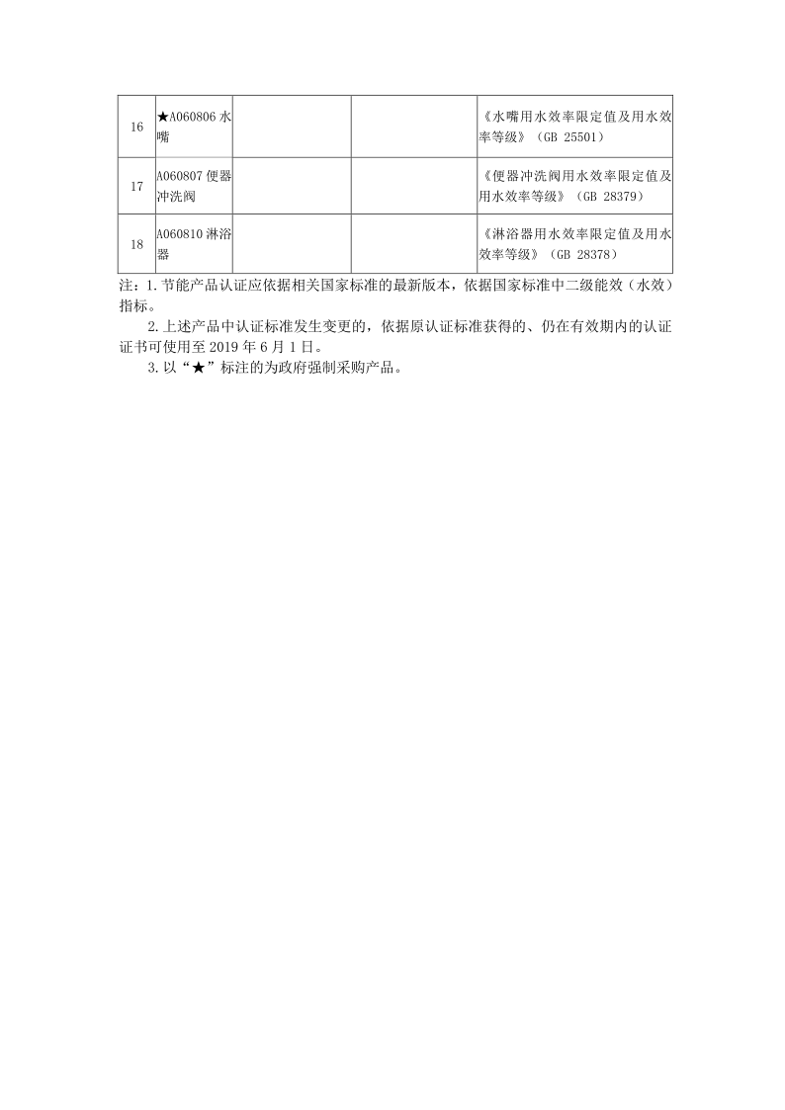

### 1.总则

**1.1 项目概况**

1.1.1 根据《中华人民共和国政府采购法》等有关法律、法规和规章的规定，本采购项目已具备磋商条件，现对本项目进行磋商。

1.1.2 采 购 人：见供应商须知前附表。

1.1.3 采购代理机构：见供应商须知前附表。

1.1.4 项目名称：见供应商须知前附表。

1.1.5 供货地点：见供应商须知前附表。

**1.2 资金来源和落实情况**

1.2.1 资金来源：见供应商须知前附表。

1.2.2资金落实情况：见供应商须知前附表。

**1.3 采购内容和服务期限**

1.3.1 采购要求：见供应商须知前附表。

1.3.2 供货及安装调试周期：见供应商须知前附表。

1.3.3 质量要求：见供应商须知前附表。

**1.4 供应商资格要求**

1.4.1 供应商应具备承担本项目的资质条件，见供应商须知前附表。。

1.4.2 本项目不接受联合体磋商。

**1.5 踏勘现场**

1.5.1采购人不统一组织，由供应商自行安排；

1.5.2 供应商踏勘现场发生的费用自理。

1.5.3供应商自行负责在踏勘现场中所发生的人员伤亡和财产损失。

**1.6投标预备会**

本项目不召开投标预备会。

**1.7 费用承担**

供应商准备和参加磋商活动发生的费用自理。

**1.8 保密**

参与采购活动的各方应对磋商文件和磋商响应文件中的商业和技术等秘密保密，违者应对由此造成的后果承担法律责任。

**1.9 语言文字**

除专用术语外，与采购有关的语言均使用中文。必要时专用术语应附有中文注释。

**1.10 计量单位**

所有计量均采用中华人民共和国法定计量单位。

### 2.磋商文件

**2.1 磋商文件的组成**

2.1.1本磋商文件包括：

（1）竞争性磋商公告

（2）供应商须知

（3）磋商程序及办法（综合评分法）

（4）技术参数及要求

（5）合同条款（参考文本）

（6）竞争性磋商响应文件格式

2.1.2根据本章第2.1 款对磋商文件所作的澄清、修改，构成磋商文件的组成部分。

**2.2 采购文件的澄清、修改、补充的通知及响应时间变更**

2.2.1响应文件在投标截止时间前的所有澄清、修改（包括时间变更等）、补充事项，均在“磋商公告”所述媒体予以公告。澄清或修改公告在法定网站以公告形式发布，依法视为书面通知，不再另行通知。

2.2.2基于网上电子交易的特点--无权限获知或通知潜在供应商，潜在供应商应随时关注“磋商公告”所述媒体相关项目信息（为免各部门网站出现维护等情况，潜在供应商应对“磋商公告”所述媒体逐一查阅）如有遗漏，后果自负。磋商文件的澄清、修改、补充书构成磋商文件的组成部分，并取代磋商文件中被澄清、修改处，对所有供应商均有约束力。

### 3.磋商响应文件

**3.1 磋商响应文件的组成**

3.1.1 磋商响应文件应包括但不限于下列内容：

1.磋商响应承诺书

2.磋商响应函附录（第一轮报价）

3.报价明细表

4.中小企业声明函

5.商务条款偏差表

6.技术要求响应与偏差表

7.售后服务承诺

8.资格证明材料

9.法定代表人授权书

10.供应商基本情况

11.类似项目业绩情况表

12.供货及安装方案

13.供应商认为必要的其它材料

14.磋商报价（第二轮）

**3.2 磋商报价**

3.2.1 供应商应根据本文件规定的工作内容和工作量，自行测算费用。此费用应包括完成本采购项目全过程的一切费用。

3.2.2 供应商每轮只允许有一个报价，采购人和采购代理机构不接受有任何选择报价的投标。

3.2.3 供应商不得以任何理由在磋商完成后对最终磋商报价予以修改，报价在磋商有效期内是固定的，不因任何原因而改变。

**3.3 磋商有效期**

3.3.1 在供应商须知前附表规定的磋商有效期内，供应商不得要求撤销或修改其磋商响应文件。

3.3.2 出现特殊情况需要延长磋商有效期的，采购人以书面形式通知所有供应商延长磋商有效期。供应商同意延长的，则顺延磋商有效期。但不得要求或被允许修改或撤销其磋商响应文件；供应商拒绝延长的，其磋商响应文件失效。

**3.4 资格审查资料**

3.4.1 “供应商基本情况表”应附供应商营业执照副本等材料的复印件或扫描件。

......

**3.5备选磋商方案**

供应商不得递交备选磋商方案。

**3.6磋商响应文件的编制**

3.6.1 磋商响应文件应按第六章“磋商响应文件格式”进行编写，如有必要，可以增加附页，作为磋商响应文件的组成部分。其中，磋商函附录在满足磋商文件实质性要求的基础上，可以提出比磋商文件要求更有利于采购人的承诺。

3.6.2 磋商响应文件应当对磋商文件有关服务期限、质量要求、磋商内容等实质性内容作出响应。

3.6.3供应商通过荥阳市公共资源交易中心受理大厅 CA 密钥窗口办理电子认证，所有要求法定代表人或其委托代理人签字（或盖章）的都应用法定代表人或其委托代理人的签字或盖章或电子签章。

3.6.4供应商（供应商）请登陆荥阳市公共资源交易中心网站—下载中心—下载中心栏目下载最新版本的磋商响应文件制作工具安装包，并使用安装后的最新版本磋商响应文件制作工具制作电子磋商响应文件（具体制作手册请查询交易中心网站-办事指南-磋商响应文件制作操作手册）。

### 4.磋商响应文件的递交

**4.1 磋商响应文件的密封和标记**

4.1.1 供应商应当按照磋商文件和电子招标投标交易平台的要求加密响应文件，具体要求见供应商须知前附表。

4.1.2 未按本章第4.1.1项要求密封和加写标记的磋商响应文件，采购人或磋商小组不予受理。

**4.2 磋商响应文件的递交**

4.2.1 供应商应在供应商须知前附表2.2.2 项规定的磋商截止时间前递交磋商响应文件。

4.2.2 供应商递交磋商响应文件的地点：见供应商须知前附表。

4.2.3 除供应商须知前附表另有规定外，供应商所递交的磋商响应文件不予退还。

4.2.4 逾期送达的或者未送达指定地点的磋商响应文件，采购人不予受理。

4.2.5响应文件上传：各供应商（供应商）须在投标截止时间前企业身份认证锁（CA密钥）登陆荥阳市公共资源交易中心网站上传加密的电子磋商响应文件到系统的指定位置。上传时必须得到电脑‘上传成功’的确认回复。请供应商（供应商）在上传时认真检查上传磋商响应文件是否完整、正确。

4.2.6供应商（供应商）在交易中心投标系统无法上传电子磋商响应文件时，请在工作时间及时与荥阳市公共资源交易中心联系。

4.2.7逾期上传/送达的或者未上传/未送达指定地点的磋商响应文件，采购人不予受理。

### 5.磋商

**5.1 磋商时间和地点**

5.1.1见供应商须知前附表。供应商应当在供应商须知前附表2.2.2 项规定的响应截止时间前，准时参加磋商活动并进行磋商谈判、答疑澄清、二次报价。

**5.2 开标程序**

5.2.1主持人按下列程序进行开标：

（1）宣布磋商纪律。

（2）宣布采购人、监标人等有关人员姓名；

（3）检查磋商响应文件的密封情况，并对上传至交易平台的加密磋商响应文件进行解密；

（4）供应商代表、采购人代表、监标人等有关人员在磋商记录上签字确认。

（5）开标结束。

5.2.2磋商工作由磋商小组主持，对所有供应商的竞争性磋商响应文件进行评审，并推荐候选成交供应商。磋商工作按下列程序进行：

（1）初步评审；

（2）磋商；

（3）综合评分；

（4）候选成交供应商的确定。

5.3磋商时出现下列情况的，采购人将拒绝其响应文件

（1）经检查数字证书无效的响应文件；

（2）供应商未按供应商须知表 5.1 项规定完成响应文件解密的；

（3）供应商法定代表人或其委托代理人未按时参加磋商会的。

### 6.磋商评审

**6.1 磋商小组**

6.1.1 磋商评审由依法组建的磋商小组负责。磋商小组由有关技术、经济等方面的专家组成。磋商小组成员人数以及技术、经济等方面专家的确定方式见供应商须知前附表。

6.1.2磋商小组成员有下列情形之一的，应当回避：

（1）采购人或供应商的主要负责人的近亲属；

（2）项目主管部门或者行政监督部门的人员；

（3）与供应商有经济利益关系，可能影响公正评审的；

（4）曾因在采购、评标以及其他与采购投标有关活动中从事违法行为而受过行政处罚或刑事处罚的。

**6.2 磋商原则**

**磋商小组应按照客观、公正、审慎的原则，根据磋商文件规定的评审程序、评审方法和评审标准进行独立评审。**

**6.3 评审办法**

磋商小组按照第三章“磋商程序及办法”规定的方法、评审因素、标准和程序对磋商响应文件进行评审。第三章“磋商程序及办法”没有规定的方法、评审因素和标准，不作为评审依据。

### 7.合同授予

**7.1 定标方式**

供应商须知前附表规定磋商小组推荐1-3名成交候选人。

**7.2 成交通知**

在本章第3.3.1 款规定的磋商有效期内，采购人以书面形式向成交供应商发出成交通知书，同时将成交结果通知未成交的供应商。

**7.3 履约担保**

7.3.1 在签订合同前，成交供应商应按供应商须知前附表规定的金额、担保形式和磋商文件第四章“合同条款及格式”规定的履约担保格式向采购人提交履约担保。

7.3.2 成交供应商不能按本章第7.3.1 项要求提交履约担保的，视为放弃，给采购人造成的损失，成交供应商还应予以赔偿。

**7.4 签订合同**

7.4.1 采购人和成交供应商应当自成交通知书发出之日起规定时间内，根据磋商文件和成交供应商的磋商响应文件订立书面合同。成交供应商无正当理由拒签合同的，采购人取消其成交资格。

7.4.2 发出成交通知书后，成交供应商无正当理由拒签合同的，给采购人造成损失的，还应当赔偿损失。

### 8.重新采购

**8.1 重新采购**

有下列情形之一的，采购人将重新采购：

1. 因情况变化，不再符合规定的竞争性磋商采购方式适用情形的；
2. 出现影响采购公正的违法、违规行为的；

### 9.纪律和监督

**9.1 对磋商小组成员的纪律要求**

磋商小组成员不得收受他人的财物或者其他好处，不得向他人透漏对磋商响应文件的评审和比较、成交候选人的推荐情况以及评审有关的其他情况。在评审活动中，磋商小组成员不得擅离职守，影响评审程序正常进行。

**9.2 对与评审活动有关的工作人员的纪律要求**

与评审活动有关的工作人员不得收受他人的财物或者其他好处，不得向他人透漏对磋商响应文件的评审和比较、成交候选人的推荐情况以及评审有关的其他情况。在评审活动中，与评审活动有关的工作人员不得擅离职守，影响评审程序正常进行。

**9.3 投诉**

供应商和其他利害关系人认为本次采购活动违反法律、法规和规章规定的，有权向有关行政监督部门投诉。

### 10.需要补充的其他内容

需要补充的其他内容：见供应商须知前附表。

# **第三章 磋商程序及办法（综合评分法）**

|  |  |  |  |
| --- | --- | --- | --- |
| 条款号 | | 评审因素 | 评审标准 |
| 2.1.1 | 形式评审标准 | 供应商名称 | 与营业执照一致 |
| 磋商响应函签字盖章 | 有法定代表人或其委托代理人签字并加盖单位公章或电子签章 |
| 响应文件格式 | 符合第六章“竞争性磋商响应文件格式”的要求 |
| 报价唯一 | 每一轮只能有一个有效报价 |
| 2.1.2 | 响应性  评审标准 | 合同履行期限 | 符合第二章“供应商须知”第1.3.2项规定 |
| 质量要求 | 符合第二章“供应商须知”第1.3.3项规定 |
| 磋商有效期 | 符合第二章“供应商须知”第3.3.1项规定 |
| 采购内容 | 符合第二章“供应商须知”第1.3.1项规定 |
| 2.1.3 | 资格性评审标准 | 具有独立承担民事责任的能力 | 需提供有效的营业执照 |
| 具有良好的商业信誉和健全的财务会计制度 | 符合第二章“供应商须知前附表”规定 |
| 具有履行合同所必需的设备和专业技术能力 | 符合第二章“供应商须知前附表”规定 |
| 具有依法缴纳税收和社会保障资金的良好记录 | 符合第二章“供应商须知前附表”规定 |
| 参加政府采购活动前三年内，在经营活动中没有重大违法记录 | 符合第二章“供应商须知前附表”规定 |
| 特定资格要求 | （1）根据《财政部关于在政府采购活动中查询及使用信用记录有关问题的通知》(财库[2016]125号)和豫财购【2016】15号的规定，对列入失信被执行人、重大税收违法失信主体、政府采购严重违法失信行为记录名单的供应商，拒绝参与本项目政府采购活动；通过“中国执行信息公开网”（zxgk.court.gov.cn）查询被列入失信被执行人、“信用中国”网站（www.creditchina.gov.cn）查询重大税收违法失信主体、“中国政府采购网”（www.ccgp.gov.cn）查询政府采购严重违法失信行为记录名单），提供加盖单位公章的查询网页截图（截图内容要完整清晰）。**注：**采购代理机构可在开标当天可对所有参与本项目投标的供应商的信用情况（失信被执行人、重大税收违法失信主体、政府采购严重违法失信行为记录名单）进行查询。若在开标当天查询到供应商有相关负面信息的，则该供应商为无效供应商。  （2）单位负责人为同一人或者存在直接控股、管理关系的不同供应商，不得参加同一合同项下的政府采购活动【提供在“国家企业信用信息公示系统”中查询打印的相关材料并加盖公章（需显示公司基本信息、主要人员信息、股东信息），查询日期在本公告发布日期之后】。 |

1.磋商程序及办法前附表

2.详细评审

|  |  |  |  |
| --- | --- | --- | --- |
| 详细评审 | 2.2.1 | 分值构成  （总分100分） | 经济标评分：30分  技术标评分：64分  综合标评分：6分 |
| 2.2.2（1）经济标评分（30分） | 投标报价  （30分） | **评标基准价：**  满足采购文件要求且价格最低的评标价为评标基准价  **投标报价得分计算：**  投标报价等于评标基准价其价格分为30分。  其他投标人的价格分统一按照下列公式计算：  报价得分=(评标基准价／报价)×价格权值（30分）（四舍五入后保留小数点后两位） |
| 2.2.2（2）技术标评分（64分） | 技术参数（40分） | （1）技术参数中标示“★”号的为实质性响应条款，存在任何差异将导致投标无效。  （2）技术参数中标示“▲”号的为重要条款，投标人应当在投标文件中提供技术支持文件。凡不提供的，视为负偏离。每一项负偏离扣3分，正偏离不加分，扣完为止。  （3）技术参数中除“★”、“▲”以外的条款，每一项负偏离扣2分，正偏离不加分，扣完为止。  注：  a.符合正偏离的技术条款需提供由国家部门出具的相关证明文件，未能提供证明文件的，视为负偏离，如存在学术争议性的技术条款不得视为正偏离；  b.符合要求但存在差异的技术条款需同时提供该技术的原理、实物结构图及检测机构出具的检测报告为证明文件，未能提供完整的证明文件的，视为负偏离；  c.未提供技术条款中要求提交的相关文件的，视同为负偏离。 |
| 供货及安装方案（8分） | 比较各供应商响应方提出的方案、思路的全面性、专业性、合理性等内容：  第一档，方案内容详细、合理，符合相关标准和规范，完全满足技术参数且优于其他档次供应商响应方，得8分；  第二档，方案内容较详细和合理，符合相关标准和规范，满足技术参数得4分；  第三档，方案内容基本响应，但欠完备、欠合理，得3分。  不提供或缺项不得分。 |
| 后期配合、服务工作部署  （8分） | 根据供应商后期配合、服务保障措施与技术支持能力的优劣进行比较评价：  第一档，服务保障体系及措施完善，技术支持8分；  第二档，服务保障体系及措施较好，技术支持能力较强，服务响应较快的4分；  第三档，服务保障体系及措施一般或有缺陷的得3分。缺项不得分。 |
| 质量保证承诺（4分） | 1. 提供原厂标准的易损件、消耗材料价格清单及折扣率，保修期届满后维修的价格清单及折扣率；根据提供的详细程度进行打分。   第一档，内容详细清晰明确得2分；  第二档，内容模糊不明确得1分；没有不得分。   1. 投标人提供的其他实质性质保优惠条件   第一档，内容详细清晰明确得2分；  第二档，内容模糊不明确得1分；没有不得分。 |
| 关键点、难点分析（4分） | 对项目实施内容的关键点、难点的理解分析及对策  第一档，方案内容详细、合理，符合相关标准和规范得4分；  第二档，方案内容较详细、合理，符合相关标准和规范得2分；  第三档，方案内容基本合理，符合相关标准和规范得1分。 |
| 2.2.2（3）综合标评分（6分） | 售后服务保障  （4分） | 根据采购人的实际需要，针对项目实际情况，对产品售后服务及人员配置，上门售后时间等所做出的的详细服务方案  第一档：内容非常全面完整、方案思路非常科学合理可靠，得4分  第二档：内容基本全面完整、方案思路基本科学合理可靠，得2分，  第三档：内容、方案思路一般或不完善，得1分，没有不得分。 |
| 资信业绩  （2分） | 每提供一份自2021年1月1日以来所投产品的项目业绩（以响应文件中所附类似业绩的中标通知书和合同原件的扫描件为准）的得1分，最多得2分。  注：①需提供中标通知书和合同扫描件，不提供不得分。  ②该业绩可为供应商的业绩或该产品生产厂家的业绩 |
| 废标条款 | | 投标截止时间止，投标人少于3个的。 | |
| 投标人的投标报价高于最高投标限价。 | |
| 投标人投标文件制作机器码一致的。 | |
| 法律法规规定的其他内容。 | |

**注：1.根据《政府采购货物和服务采购投标管理办法》（财政部第87号令）第31条的规定，提供相同品牌产品且通过资格审查、符合性审查的不同供应商参加同一标段投标的，按一家供应商计算，评审后得分最高的同品牌供应商获得成交人推荐资格；评审得分相同的，以投标报价最低者获得成交人推荐资格；评审得分相同，报价也相同的，由评标委员会集体投票（少数服从多数）决定。**

### 磋商

### 1.磋商程序及方法

1.1初步评审；

1.2磋商；

1.3 综合评分。

### 2.确定成交供应商原则

**响应文件满足磋商文件全部实质性要求且按评审因素的量化指标评审得分最高的供应商为成交供应商。**

### 3.初步评审

3.1初步评审标准

3.1.1资格评审标准：见磋商程序及办法前附表。

3.1.2 符合性评审标准：见磋商程序及办法前附表。

3.2 磋商小组依据本章第2款规定的标准对磋商响应文件进行初步评审。

3.3 供应商有以下情形之一的，其磋商响应文件作废标处理：

（1）串通投标或弄虚作假或有其他违法行为的；

（2）不按磋商小组要求澄清、说明或补正的；

（3）响应文件中载明的标准和方法等不符合采购文件的要求；

（4）不符合供应商须知前附表“供应商资格要求”的

（5）不符合法律、法规和采购文件中规定的其他实质性要求和无效情形的。

**（6）响应文件制作机器码一致的。**

3.4 磋商小组在对响应文件的有效性、完整性和响应程度进行审查时，可以要求供应商对响应文件中含义不明确、同类问题表述不一致或者有明显文件和计算错误的内容等做出必要的澄清、说明或者更正。供应商的澄清、说明或者更正不得超出响应文件的范围或者该表响应文件的实质性内容。

磋商小组要求供应商澄清、说明或者更正响应文件应在磋商规定的时间内提出盖单位章或电子签章。

3.5 磋商报价有算术错误的，磋商小组按以下原则对磋商报价进行修正，修正的价格经供应商盖单位章或电子签章确认后具有约束力。供应商不接受修正价格的，其磋商响应文件作废标处理。

（1）磋商响应文件中的大写金额与小写金额不一致的，以大写金额为准；

（2）总价金额与依据单价计算出的结果不一致的，以单价金额为准修正总价，但单价金额小数点有明显错误的除外。

### 4.磋商

4.1磋商小组所有成员应当集中与通过初步评审的单一供应商分别进行磋商，并给与所有参加磋商的供应商平等的磋商机会。

4.2磋商结束后，磋商小组要求所有实质性响应的供应商在规定时间内提交最后报价，最后报价必须在磋商小组要求的时间内提交，最后报价是供应商响应文件的有效组成部分。

### 5.综合评分

经磋商确定提交最后报价的供应商后，由磋商小组采用综合评分法对提交最后报价的供应商的响应文件和最后报价进行综合评分。综合评分办法见磋商程序及办法前附表。

5.1分值构成

分值构成：见磋商程序及办法前附表。

5.2 磋商基准价

5.2.1磋商基准价：见磋商程序及办法前附表。

5.2.2磋商小组发现投标人的报价明显低于其他投标报价，或者在设有标底时明显低于标底，使得其投标报价可能低于其个别成本的，应当要求该投标人作出书面说明并提供相应的证明材料。投标人不能合理说明或者不能提供相应证明材料的，磋商小组应当认定该投标人以低于成本报价竞标，否决其投标。

5.3 评分标准

评分标准：见磋商程序及办法前附表。

### 6.磋商结果

磋商结束后，磋商小组编写评审报告，根据综合评分情况，按照评审得分由高到低的顺序推荐3名成交候选人。原则上，得分最高者为本项目的成交供应商。评审得分相同的，按照最后报价由低到高的顺序确定。评审得分且最后报价相同的，按照技术指标优劣顺序确定。

评审报告应当由磋商小组全体人员签字认可。磋商小组成员对评审报告有异议的，磋商小组按照少数服从多数的原则推荐成交候选供应商，采购程序继续进行。对评审报告有异议的磋商小组成员，应当在报告上签署不同意见并说明理由，由磋商小组书面记录相关情况。磋商小组成员拒绝在报告上签字又不书面说明其不同意见和理由的，视为同意评审报告。

# **第四章 技术参数及要求**

1. 适用于样品中阴离子（如：F-、Cl-、NO3-、SO42-）及消毒副产物等指标的检测。
2. 工作环境：电源：220V，50Hz；环境温度：10～30℃；环境相对湿度：25～85%。
3. 技术要求：

3.1该系统至少须包括双电机双柱塞泵,可触摸液晶显示面版,高容量分离柱系统，温控柱箱，电解自动再生微膜抑制器，淋洗液发生器模块，控温电导池,电导检测器，色谱工作站软件组成，所有的流路均采用PEEK材料。

3.2泵：化学惰性的非金属泵头，PEEK管路,适合于pH为0～14的淋洗液及反相有机溶剂。

★3.2.1泵类型：双电机独立驱动串联柱塞泵（须提供制造商盖章确认的相关实物图作为佐证材料）

3.2.2最大压力：40 MPa

3.2.3流速范围：0.001～10.00mL/min

3.2.4流量精度:≤0.1%

▲3.2.5泵头清洗装置:可自动清洗双柱塞泵头（须提供制造商盖章确认的相关实物图作为佐证材料）

3.3色谱分析柱:高容量分离柱及相应的保护柱组成，pH 0-14的工作范围，100%兼容反相试剂,使用强酸强碱淋洗液

▲3.3.1一针进样，完成氟离子、丙烯酸、氯乙酸、溴乙酸、氯、二氯乙酸、亚硝酸、二溴乙酸、溴、硝酸、三氯乙酸、氨甲基膦酸、硫酸、碘、高氯酸、磷酸、草甘膦共17种离子的检测。（须提供制造商盖章确认的相关色谱图图谱）

3.4温控柱箱:带制冷和加热功能柱温箱，并在任何室温（5-35°C）状态下精确控温到25°C，完全满足GB/T 5750对二氯乙酸、三氯乙酸检测方法温度要求的要求（25°C）。

3.5连续自动再生微膜抑制器：利用连续自动再生微膜抑制技术以降低淋洗液背景电导,无需外加硫酸，具有高容量，免维护，低背景电导，低噪声和稳定的基线。

3.6 电导检测器：

★3.6.1 采用32位ADC模拟/数字信号转换芯片，全量程自动转换，无需换档。（须提供制造商盖章确认的相关芯片实物图，并指出所在电路板的位置以及芯片说明书）

3.6.2 检测分辨率:0.001nS/cm

3.6.3 量程: 0～100,000 µS/cm

▲3.6.4基线噪音：0.0001µS/cm（带色谱柱、抑制器正常工作时）（须提供省级或以上计量科学研究院检定证书）

▲3.6.5最小检测浓度：阴离子Cl-为0.0002µg/ml；阳离子Li+ 为0.0001µg/ml。（须提供省级或以上计量科学研究院检定证书）

3.6.6温度范围:室温+5℃至80℃.

3.6.7测温精度: ≤0.001℃

3.6.8 电导池耐压:≥10MPa

3.6.9脉冲电压：电导池激励电压频率≥8000Hz。

3.7 自动进样器：

3.7.1类型：X Y Z三维电机驱动的自动进样器。

3.7.2定量方式：可选择满环进样（由定量环定量）和部分环进样（由内置的高精度注射泵定量）

3.7.3样品位数：≥120位（2mL样品瓶）

3.7.4 进样量：1～2000 μL，进样量由软件控制并连续可调。

3.7.5单点自动稀释配制标准曲线，线性优于0.995

3.7.6重复性：≤0.2%

3.7.7交叉污染：≤0.01%

3.7.8全软件控制，自动记录样品列表，列表中包含样品名称、进样时间、进样位置、进样体积等信息。

3.7.9 可以连接其他品牌离子色谱，实现为离子色谱进样。

3.8色谱工作站

3.8.1软件可完全控制主机和自动进样器等拓展部件，数据采集和处理均使用同一软件，在同一界面内实现并且数据采集和数据处理为分开的窗口设计，相互独立互不干扰，在样品实时监测的同时还可以打开离线文件进行查询处理。

▲3.8.2 互动式界面，可同时显示样品列表、色谱图、标准曲线、组分信息和定量结果；并且在列表中选择不同的样品或组分时，色谱和标准曲线也自动跟随变化。（须提供制造商盖章确认的软件界面截图证明）

3.8.3 批量处理样品数据功能：在样品列表中选择需处理的样品，可一键完成数据处理、一键生成报告。

3.8.4智能填充功能：在列表中，相同的参数信息只需输入一次，其他样品的参数可智能填充，无需手动多次重复输入；可填充的信息包括样品名的前缀后缀、样品位置、进样量、标准点浓度等信息。

3.8.5具有审计追踪功能，自动记录数据的产生、修改、删除等过程和时间，并与相关操作人员对应。

3.9在线电解淋洗液发生器

3.9.1 洗液发生器耐压3000 psi。

3.9.2梯度程序：等度、梯度自由切换，梯度大于4阶5平台。

3.9.3梯度产生：高压梯度，梯度产生在泵后高压区，梯度延迟体积小，梯度延迟时间短。

3.9.4产生方式：利用电解产生的H+或OH-在线生成酸性或碱性淋洗液，而非通过加液单元进行不同溶液间的在线混合或稀释产生。

3.9.5 KOH、LiOH、NaOH、MSA和K2CO3等多种电解淋洗液发生罐选择。

3.9.6配备连续电解自动再生捕获柱，进一步净化淋洗液。

3.9.7配备高压自动脱气装置，进行淋洗液脱气。

3.9.8软件控制：在软件中直接输入所需淋洗液浓度，而非编写百分比等其他非浓度参数。

▲3.10扩展功能：仪器可升级为能与AFS、ICPMS、UV/VIS等多种设备联用，能升级为形态分析、极性荧光有机物分析等（须提供证明材料，其中至少须包括三家不同品牌的真实用户的联用案例、提供用户单位名称、联系方式、相关色谱图等材料）。

4、 主要配置：

4.1高压离子色谱泵 1套

4.2 自动进样器 1套

4.3 PP进样小瓶 200个

4.4 电导检测器 1套

4.5 淋洗液发生器 1套

4.6色谱柱 1套

4.7 阴离子抑制器 1套

4.8 软件 1套

**注：1、如有跟本产品有关的其他配置，需配套供应，直至设备能正常使用为准。**

**2、未尽事宜，执行国家、省相关政策文件。**

**3、跟本项目相关的其他要求，成交供应商按采购人实际规定为准。**

# **合同条款**

# （格式仅供参考，以实际签订为准，不做评审依据）

合同编号：

签订地点：

签订时间：

采购人（甲方）：

供应商（乙方）：

根据《中华人民共和国政府采购法》、《中华人民共和国民法典》及《磋商文件》、乙方的《响应文件》及《成交通知书》，甲、乙双方同意签订本合同。详细技术说明及其他有关合同项目的特定信息由合同附件予以说明，合同附件及本项目的磋商文件、响应文件、《成交通知书》等均为本合同不可分割的部分。双方同意共同遵守如下条款：

1. **合同货物**

|  |  |  |  |  |  |  |  |
| --- | --- | --- | --- | --- | --- | --- | --- |
| 货物品名 | 规格型号 | 单位 | 数量 | 单价 （万元） | 总价 （万元） | 随机配件 | 供货及安装周期 |
|  |  |  |  |  |  |  |  |
|  |  |  |  |  |  |  |  |

1. **合同总价**

合同总价为人民币大写： 元 ， 即 RMB￥ 元；该合同总价已包括货物设计、材料、制造、包装、运输、安装、调试、检测、验收合格交付使用之前及保修期内保修服务与备用物件等等所有其他有关各项的含税费用。本合同执行期间合同总价不变，甲方无须另向乙方支付本合同规定之外的其他任何费用。

1. **质量要求**

1、乙方须提供全新的货物（含零部件、配件等），表面无划伤、无碰撞痕迹，且权属清楚，不得侵害他人的知识产权。

2、货物必须符合或优于国家（行业）标准，以及本项目采购文件的质量要求和技术指标与出厂标准。

3、乙方须在本合同签订之日起日内送交货物成品样品给甲方确认，在甲方出具样品确认书并封存成品样品外观尺寸后，乙方才能按样生产，并以此样品作为验收样品；每台货物上均应有产品质量检验合格标志。

4、货物制造质量出现问题，乙方应负责三包（包修、包换、包退），费用由乙方负担，甲方有权到乙方生产场地检查货物质量和生产进度。

5、货到现场后由于甲方保管不当造成的质量问题，乙方亦应负责修理，但费用由甲方负担。

1. **交货及验收**

1、乙方供货及安装周期限为合同签订生效后的 日内，在合同签订生效之日起 天内交货到甲方指定地点，随即在 日内全部完成安装调试验收合格交付使用，并且最迟应在 年 月 日前全部完成安装调试验收合格交付使用(如由于采购人的原因造成合同延迟签订或验收的，时间顺延)。交货验收时须提供产品质检部门从同类产品中抽样检查合格的检测报告,并持有上级部门出具的无缝对接书面证明材料。

2、验收由甲方组织，乙方配合进行：

(1) 货物在乙方通知安装调试完毕后日内初步验收。初步验收合格后，进入试用期；试用期间发生重大质量问题，修复后试用相应顺延；试用期结束后日内完成最终验收；

(2) 验收标准：按国家有关规定以及甲方采购文件的质量要求和技术指标、乙方的投标文件及承诺与本合同约定标准进行验收；甲乙双方如对质量要求和技术指标的约定标准有相互抵触或异议的事项，由甲方在招标与投标文件中按质量要求和技术指标比较优胜的原则确定该项的约定标准进行验收；

(3) 验收时如发现所交付的货物有短装、次品、损坏或其它不符合标准及本合同规定之情形者，甲方应做出详尽的现场记录，或由甲乙双方签署备忘录，此现场记录或备忘录可用作补充、缺失和更换损坏部件的有效证据，由此产生的时间延误与有关费用由乙方承担，验收期限相应顺延；

(4) 如质量验收合格，双方签署质量验收报告。

3、货物安装完成后 日内，甲方无故不进行验收工作并已使用货物的，视同已安装调试完成并验收合格。

4、乙方应将所提供货物的装箱清单、配件、随机工具、用户使用手册、原厂保修卡等资料交付给甲方；乙方不能完整交付货物及本款规定的单证和工具的，必须负责补齐，否则视为未按合同约定交货。

5、如货物经乙方次维修仍不能达到合同约定的质量标准，甲方有权退货，并视作乙方不能交付货物而须支付违约赔偿金给甲方，甲方还可依法追究乙方的违约责任。

1. **付款方式**

1、按采购文件规定的付款方式付款。

2、乙方须向甲方出具合法有效完整的完税发票及凭证资料进行支付结算。

1. **售后服务**

1、产品质保期为 ，质保期内出现质量问题，乙方在接到通知后 8 小时内响应到场，24 小时内完成维修或更换，并承担修理调换的费用；如货物经乙方次维修仍不能达到本合同约定的质量标准，视作乙方未能按时交货，甲方有权退货并追究乙方的违约责任。货到现场后由于甲方保管不当造成的问题，乙方亦应负责修复，但费用由甲方负担。

2、乙方须指派专人负责与甲方联系售后服务事宜。

1. **违约责任**

1、甲方违约责任

（1）甲方无正当理由拒收货物的，甲方应偿付合同总价百分之 的违约金；

（2）甲方逾期支付货款的，除应及时付足货款外，应向乙方偿付欠款总额万分之 /天的违约金；逾期付款超过 天的，乙方有权终止合同；

（3）甲方偿付的违约金不足以弥补乙方损失的，还应按乙方损失尚未弥补的部分，支付赔偿金给乙方。

2、乙方违约责任

（1）乙方交付的货物质量不符合合同规定的，乙方应向甲方支付合同总价的百分之 的违约金，并须在合同规定的交货时间内更换合格的货物给甲方，否则，视作乙方不能交付货物而违约，按本条本款下述第“（2）”项规定由乙方偿付违约赔偿金给甲方。

（2）乙方不能交付货物或逾期交付货物而违约的，除应及时交足货物外，应向甲方偿付逾期交货部分货款总额的万分之 /天的违约金；逾期交货超过 天，甲方有权终止合同，乙方则应按合同总价的百分之的款额向甲方偿付赔偿金，并须全额退还甲方已经付给乙方的货款及其利息。

（3）乙方货物经甲方送交具有法定资格条件的质量技术监督机构检测后，如检测结果认定货物质量不符合本合同规定标准的，则视为乙方没有按时交货而违约，乙方须在 天内无条件更换合格的货物，如逾期不能更换合格的货物，甲方有权终止本合同，乙方应另付合同总价的百分之 的赔偿金给甲方。

（4）乙方保证本合同货物的权利无瑕疵，包括货物所有权及知识产权等权利无瑕疵。如任何第三方经法院（或仲裁机构）裁决有权对上述货物主张权利或国家机关依法对货物进行没收查处的，乙方除应向甲方返还已收款项外，还应另按合同总价的百分之 向甲方支付违约金并赔偿因此给甲方造成的一切损失。

（5）乙方偿付的违约金不足以弥补甲方损失的，还应按甲方损失尚未弥补的部分，支付赔偿金给甲方。

1. **争议解决办法**

1、因货物的质量问题发生争议，由质量技术监督部门或其指定的质量鉴定机构进行质量鉴定。货物符合标准的，鉴定费由甲方承担；货物不符合质量标准的，鉴定费由乙方承担。

2、合同履行期间,若双方发生争议，可协商或由有关部门调解解决，协商或调解不成的，由当事人依法维护其合法权益。

1. **其他**

1、如有未尽事宜，由双方依法订立补充合同。

2、合同正本 2 份，副本 4 份；甲方 1 正 2 副，乙方 1 正 2 副

甲方： （盖章） 乙方：（盖章）

法定代表人（授权代表）： 法定代表人（授权代表）：

地址： 地址：

开户银行： 开户银行：

账号： 账号：

电话： 电话：

传真： 传真：

签约日期： 年 月 日 签约日期： 年 月 日

# **第六章 竞争性磋商响应文件格式**

荥阳市疾病预防控制中心离子色谱仪购置项目（项目名称）

竞争性磋商响应文件

采购项目编号：

供应商： （盖单位章或电子签章）

供应商法定代表人： （签字或盖章或电子签章）

年 月 日

**目 录**

1.磋商响应承诺书

2.磋商响应函附录（第一轮报价）

3.报价明细表

4.中小企业声明函

5.商务条款偏差表

6.技术要求响应与偏差表

7.售后服务承诺

8.资格证明材料

9.法定代表人授权书

10.供应商基本情况

11.类似项目业绩情况表

12.安装方案

13.供应商认为必要的其它材料

14.磋商报价（第二轮）

注：

请供应商根据采购文件的要求，结合自己的投标情况编制磋商响应文件，磋商响应文件内容不限于以上目录所列内容，文件中复印件或扫描件均需加盖供应商公章。请供应商编制目录及页码，便于评标委员会查阅和评审磋商响应文件。

1、磋商响应承诺书

致： （采购人）

根据贵单位 （采购项目编号： ）竞争性磋商公告的要求，我们决定参加贵单位组织的 （项目名称）的竞争性磋商采购活动。我方授权 (姓名和职务)代表我方 （供应商的名称）全权处理本项目磋商的有关事宜。据此函，签字代表宣布同意如下：

1.依法依规、诚实守信、公平竞争参加本次磋商活动。

2.我方保证响应文件中的所有资料均为真实、准确、完整、有效的，且不具有任 何误导性，并无条件接受采购人或采购代理机构对其中任何资料进行核实（核对）的要 求。核对发现有虚假、不一致或我方无正当理由不按要求提供的，我方承诺响应文件无效并自愿承担一切法律责任。

3.我方愿意按照竞争性磋商文件规定的各项要求，向采购人提供所需的服务项目，首次总报价为人民币（大写） （小写） 。

4.如果我方的响应文件被接受，我们将履行磋商文件中规定的每一项要求，按期、按质、按量履行合同。

5.我方愿遵守《中华人民共和国政府采购法》及相关的政府采购法律法规，按《中华人民共和国合同法》履行我方的全部责任。

6.我方已认真仔细研究磋商文件全部内容，包括修改文件以及全部参考资料和有关附件。我们完全理解并同意放弃对这方面有不明及误解的权力。

7.本次磋商有效期自响应文件递交截止之日起60日历天。

8.我方同意按照贵方的要求提供与磋商有关的一切数据或资料，理解贵方不一定接受最低报价的磋商。

9.我方声明参加本次政府采购活动前3年内在经营活动中，我方没有重大违法记录（重大违法记录，是指供应商因违法经营受到刑事处罚或者责令停产停业、吊销许可证或者执照、较大数额罚款等行政处罚）。

10.我们同意提供本项目磋商文件要求的有关本次竞争性磋商的所有资料，并声明所提交的资料是准确的和真实的。

详细地址： 邮政编码：

电话： 传真：

供应商 ： （盖单位章或电子签章）：

供应商法定代表人： （签字或盖章或电子签章）

年 月 日

2.磋商响应函附录（第一轮报价）

|  |  |
| --- | --- |
| 项目名称 |  |
| 采购项目编号 |  |
| 供应商名称 |  |
| 联系人及电话 |  |
| 磋商首次报价（元） | （大写）  （小写）  **（供应商应在此填列第一次报价，但以供应商最后一次的磋商报价为成交价）** |
| 合同履行期限 | 10日历天 |
| 质保期 |  |
| 质量要求 |  |
| 备注 |  |

供应商：（盖单位章或电子签章）

法定代表人（签字或盖章或电子签章）：

年 月 日

3、报价明细表（格式仅供参考）

|  |  |  |  |  |  |  |  |  |
| --- | --- | --- | --- | --- | --- | --- | --- | --- |
| 序号 | 货物名称 | 品牌 | 型号或规格 | 单位 | 数量 | 单价 | 金额 | 备注 |
| 1 |  |  |  |  |  |  |  |  |
| 2 |  |  |  |  |  |  |  |  |

.......

**注：供应商可根据实际情况自行添加删减表格内容。**

供应商： （盖章或电子签章）

法定代表人或其委托代理人（签字或盖章或电子签章）：

日期： 年 月 日

4、中小企业声明函

本公司郑重声明，根据《政府采购促进中小企业发展管理办法》（财库[2020]46号）的规定，本公司参加______（采购人名称）______（项目名称）采购活动，货物全部由符合政策要求的中小企业制造。相关企业的具体情况如下：

1.______（标的名称），属于______行业，制造企业为______（企业名称），从业人员______人，营业收入为______万元，资产总额为______万元，属于______（请填写：中型、小型、微型）企业。

2.______（标的名称），属于______行业，制造企业为______（企业名称），从业人员 ______人，营业收入为______万元，资产总额为______万元，属于______（请填写：中型、小型、微型）企业。

......

以上企业，不属于大企业的分支机构，不存在控股股东为大企业的情形，也不存在与大企业的负责人为同一人的情形。

本企业对上述声明内容的真实性负责。如有虚假，将依法承担相应责任。

注：从业人员、营业收入、资产总额填报上一年度数据，无上一年度数据的新成立企业可不填报。

企业名称：（盖章或电子签章）

日期：

5、商务条款偏差表

供应商名称：

|  |  |  |  |  |  |
| --- | --- | --- | --- | --- | --- |
| **序号** | **内容** | **标书要求** | **投标响应** | **是否偏离** | **备注** |
| 1 | 合同履行期限 |  |  |  |  |
| 2 | 投标内容 |  |  |  |  |
| 3 | 投标质量 |  |  |  |  |
| 4 | 投标有效期 |  |  |  |  |
| 5 | 其他（如有） |  |  |  |  |

供应商代表(签字或盖章或电子签章)： 供应商(公章或电子签章)： 日期：

注：供应商可根据需要自行增减表格行数。

### 6、技术要求响应与偏差表

供应商名称：

|  |  |  |  |  |
| --- | --- | --- | --- | --- |
| 序号 | 货物（服务）名称 | 招标规格 | 投标规格 | 偏离说明 |
|  |  |  |  |  |
|  |  |  |  |  |
|  |  |  |  |  |
|  |  |  |  |  |
|  |  |  |  |  |
|  |  |  |  |  |

**说明：**

1、根据采购文件第四章“技术参数及要求”，供应商须在“投标规格”一列中逐条响应；

2、“偏离说明”一栏中供应商应对所投货物（服务）的技术参数与采购文件的要求进行对比，如无偏差请填写“无”的字样，如有偏差请注明“正偏差”或“负偏差”字样；

3、“偏离说明”一栏中由供应商对所投产品的技术性能对应采购文件要求就偏差之处作以重点描述；

4、表格不够供应商自行添加。

供应商： （盖章）

供应商代表（签字或盖章）：

日期： 年 月 日

7、服务承诺

1、详细说明服务的内容、形式、合同履行期限，解决质量或操作问题的响应时间、应急问题解决时间等。

2、售后单位名称、地点、联系方式。

3、售后技术设备和人员等情况。

4、供应商认为需要说明的其他服务承诺。

供应商（公章或电子签章）：

供应商代表（签字或盖章或电子签章）：

日 期：

8、资格证明材料

**1.满足《中华人民共和国政府采购法》第二十二条规定；**

（1）具有独立承担民事责任的能力，需提供有效的营业执照；

（2）具有良好的商业信誉和健全的财务会计制度（供应商需出具承诺书，格式自拟）；

（3）具有履行合同所必需的设备和专业技术能力（供应商需出具承诺书，格式自拟）；

（4）具有依法缴纳税收和社会保障资金的良好记录（供应商需出具承诺书，格式自拟）；

（5）参加政府采购活动前三年内，在经营活动中没有重大违法记录（供应商需出具承诺书，格式自拟）。

**2.需落实政府采购的政策要求：**无

**3.本项目的特定资格要求：**

（1）根据《财政部关于在政府采购活动中查询及使用信用记录有关问题的通知》(财库[2016]125号)和豫财购【2016】15号的规定，对列入失信被执行人、重大税收违法失信主体、政府采购严重违法失信行为记录名单的供应商，拒绝参与本项目政府采购活动；通过“中国执行信息公开网”（zxgk.court.gov.cn）查询被列入失信被执行人、“信用中国”网站（www.creditchina.gov.cn）查询重大税收违法失信主体、“中国政府采购网”（www.ccgp.gov.cn）查询政府采购严重违法失信行为记录名单），提供加盖单位公章的查询网页截图（截图内容要完整清晰）。**注：**采购代理机构可在开标当天可对所有参与本项目投标的供应商的信用情况（失信被执行人、重大税收违法失信主体、政府采购严重违法失信行为记录名单）进行查询。若在开标当天查询到供应商有相关负面信息的，则该供应商为无效供应商。

（2）单位负责人为同一人或者存在直接控股、管理关系的不同供应商，不得参加同一合同项下的政府采购活动【提供在“国家企业信用信息公示系统”中查询打印的相关材料并加盖公章（需显示公司基本信息、主要人员信息、股东信息），查询日期在本公告发布日期之后】。

9、法定代表人授权书

本人 （姓名）系 （投标单位名称）的法定代表人，现授权委托本单位在职员工 （姓名，职务）（身份证号码： ）作为供应商代表以我方的名义参加贵单位组织的 项目（采购项目编号： ）的投标活动，并代表我方全权处理一切与之有关的具体事务和签署相关文件，我均予以承认。

代理人无权转让委托权。

本授权书于 年 月 日签名生效，本授权书至投标有效期结束前始终有效。

特此声明。

供应商（公章）：

法定代表人（授权人）签字或盖章或电子签章：

供应商代表（被授权人）签字或盖章或电子签章：

日 期：

附：法定代表人、供应商代表（被授权人）身份证正面和反面复印件或扫描件。

10、供应商基本情况

（如实编写供应商基本情况，格式自拟）

11、类似项目业绩情况表

供应商名称：

|  |  |  |  |  |  |  |
| --- | --- | --- | --- | --- | --- | --- |
| 序号 | 项目名称 | 合同金额（元） | 合同签订时间 | 采购单位（甲方）名称 | 联系人 | 联系方式 |
|  |  |  |  |  |  |  |
|  |  |  |  |  |  |  |
|  |  |  |  |  |  |  |
|  |  |  |  |  |  |  |
|  |  |  |  |  |  |  |
|  |  |  |  |  |  |  |
|  |  |  |  |  |  |  |

供应商代表（签字或盖章或电子签章）： 供应商（公章）： 日期：

注：供应商可根据需要自行增减表格行数。

12、供货及安装方案

13、供应商认为必要的其它材料

14、磋商报价（第二轮）

注：所有供应商开标结束后，在进行第二轮报价前，应一直保持在线状态、保持电话畅通，方便第二轮报价及时通知。